МИНИСТЕРСТВО ОБРАЗОВАНИЯ И НАУКИ РФ
ФЕДЕРАЛЬНОЕ ГОСУДАРСТВЕННОЕ БЮДЖЕТНОЕ ОБРАЗОВАТЕЛЬНОЕ
УЧРЕЖДЕНИЕ ВЫСШЕГО ОБРАЗОВАНИЯ
«НИЖЕГОРОДСКИЙ ГОСУДАРСТВЕННЫЙ ТЕХНИЧЕСКИЙ УНИВЕРСИТЕТ им. Р.Е. АЛЕКСЕЕВА»

Кафедра «Электроника и сети ЭВМ»
Отчет по
лабораторной работе №2
«Основы математики с Python»
По дисциплине
«Визуализация и спектральный анализ речевых сигналов с Python»

Выполнил:
Студент гр. 24-СТв(Т)
Ландяков А.Д.
Проверил:
Зуев А.Б.

Нижний Новгород
2026
Вариант 31.
Линейный сплошной график. Модуль ДПФ. sqrt(Re**2+Im**2). Частота дискретизации 192000

Листинг кода программы:
===Программа анализа WAV-файла ===
Файл соответствует требованиям
Частота дискретизации: 192000
Количество отсчетов: 414616
Сколько отсчетов использовать: 400000

import numpy as np
import matplotlib.pyplot as plt
from scipy.io import wavfile

print("=== Программа анализа WAV-файла ===")

# имя файла и требуемая частота дискретизации по заданию
filename = "./lab2/31.wav"
required_rate = 192000

# --- ЧТЕНИЕ ФАЙЛА ---
# пытаемся загрузить wav-файл
try:
rate, data = wavfile.read(filename)
except:
print("Ошибка чтения файла")
print("Убедитесь, что файл существует и перезапустите программу")
exit()

# --- ПРОВЕРКА ПАРАМЕТРОВ ФАЙЛА ---

# проверка частоты дискретизации
if rate != required_rate:
print("Неверная частота:", rate)
print("Сохраните файл в требуемой частоте", required_rate)
exit()

# проверка, что сигнал моно (один канал)
# если shape не одномерный — значит стерео
if len(data.shape) != 1:
print("Файл не моно канальный")
print("Сохраните файл в моно формате")
exit()

print("Файл соответствует требованиям")
print("Частота дискретизации:", rate)
print("Количество отсчетов:", len(data))

# --- ВВОД КОЛИЧЕСТВА ОТСЧЕТОВ ---
# пользователь выбирает, сколько отсчетов анализировать
while True:
try:
n = int(input("Сколько отсчетов использовать: "))
if 1 <= n <= len(data):
break
else:
print("Введите число от 1 до", len(data))
except:
print("Ошибка ввода")

# берем только первые n отсчетов сигнала
signal = data[:n]

# ---------------------------
# 1.1 ДИСКРЕТНЫЕ ОТСЧЕТЫ
# просто график значений сигнала по индексам
plt.figure("График дискретных отсчетов сигнала")
plt.plot(signal)
plt.title("Дискретные отсчеты сигнала")
plt.xlabel("Номер отсчета")
plt.ylabel("Амплитуда")
plt.grid()

# ---------------------------
# 1.2 ОСЦИЛЛОГРАММА
time = np.arange(n) / rate
plt.figure("График осцилограммы")
plt.plot(time, signal)
plt.title("Осциллограмма")
plt.xlabel("Время (сек)")
plt.ylabel("Амплитуда")
plt.grid()

# ---------------------------
# 1.3 СПЕКТР
# вычисляем быстрое преобразование Фурье
fft = np.fft.fft(signal)

# амплитудный спектр (модуль комплексного числа)
amplitude = np.sqrt(np.real(fft) ** 2 + np.imag(fft) ** 2)

# массив частот
freq = np.fft.fftfreq(n, 1 / rate)

# берем только положительную часть спектра
half = n // 2

plt.figure("График спектра сигнала")
plt.plot(freq[:half], amplitude[:half])
plt.title("Спектр сигнала")
plt.xlabel("Частота (Гц)")
plt.ylabel("Амплитуда")
plt.grid()

# ---------------------------
# 1.4 ГИСТОГРАММА
# распределение значений амплитуды сигнала
plt.figure("График гистрограммы сигнала")
plt.hist(signal, bins=50)
plt.title("Гистограмма сигнала")
plt.xlabel("Амплитуда")
plt.ylabel("Количество")
plt.grid()

# вывод всех графиков
plt.show()

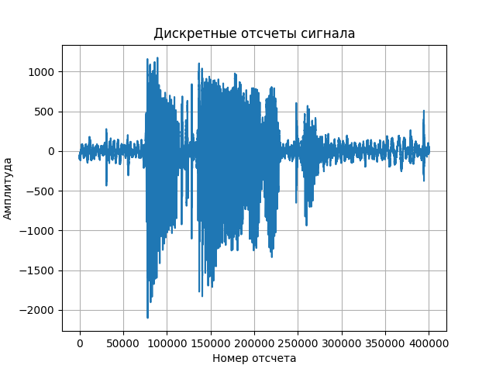
Графики:
